# AKTUALIZOVANÉ 20:55 Vy ste analfabet, spýtal sa prezident novinárky

**Prezident**[**Ivan Gašparovič**](http://www.sme.sk/storm/itextg.asp?idh=11029992&ids=6)**neprijal Jozefa Čentéša, lebo sa naňho sťažuje na Ústavnom súde.**

BRATISLAVA. „Vy ste analfabet? Neviete čítať rozhodnutie Ústavného súdu? Tam to máte biele na čiernom,“ odpovedal v pondelok Ivan Gašparovič na otázku SME, prečo stále nevymenoval Jozefa Čentéša za generálneho prokurátora.

Dôvody, pre ktoré nie je Čentéš vo funkcii, nepovedal prezident ani koncom októbra, keď mu [Ústavný](http://www.sme.sk/storm/itextg.asp?idh=11029996&ids=6) súd priznal možnosť zvoleného kandidáta odmietnuť. Redaktorky Markízy sa vtedy pýtal: „Vy ste novinárka a neviete ani jeden dôvod? Vyše roka všade píšu všetky dôvody.“

autor: Martina Pažitková

#### VIDEO

**Vy ste analfabet? Spýtal sa prezident novinárky**

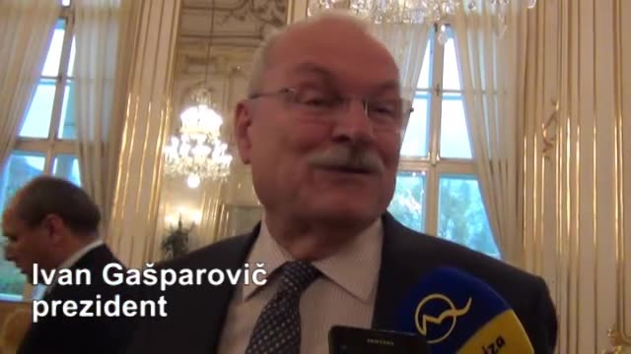

[Spustiť len audio](http://tv.sme.sk/va/25506/vy-ste-analfabet-spytal-sa-prezident-novinarky.html) | Ďalšie videá [nájdete na tv.sme.sk](http://tv.sme.sk/).

Ústavní sudcovia umožnili prezidentovi zablokovať kandidáta, ak nespĺňa zákonné podmienky alebo existujú  „závažné skutočnosti“, ktorými by mohol znevážiť funkciu šéfa prokuratúry alebo celej inštitúcie.

„Dodnes nepoznám skutočný dôvod, ktorý by bránil môjmu vymenovaniu,“ povedal Čentéš. Parlament ho zvolil ešte vlani v júni.

Gašparovič mu záležitosť nevysvetlí ani osobne, stretnutie s ním dlhodobo odmieta. „Prečo som mal pána Čentéša prijať, keď dal na mňa sťažnosť na Ústavný súd?“ pýtal sa v pondelok prezident.

Čentéš sa na súd obrátil pre jeho nečinnosť. „Sťažnosť som dal po štyroch mesiacoch čakania. Vôbec nereagoval na požiadavku o stretnutie.“

Súd sa má podnetom zaoberať budúci utorok. Prezident vraví, že bude čakať na jeho rozhodnutie.



**pondelok 12. 11. 2012 17:19** | [Mária Mihaliková](http://www.sme.sk/autor_info.asp?id=264)  
Článok bol uverejnený v tlačenom vydaní SME. ([Predplaťte si SME cez internet.](http://predplatne.sme.sk/))  
[© 2012 Petit Press. Autorské práva sú vyhradené a vykonáva ich vydavateľ. Spravodajská licencia vyhradená.](http://www.sme.sk/c/6601342/vy-ste-analfabet-spytal-sa-prezident-novinarky.html)